NAME : Minal Tilgame

ROLL NO. : 365

PRN : 20220104044 DIV : C-4

CODE :

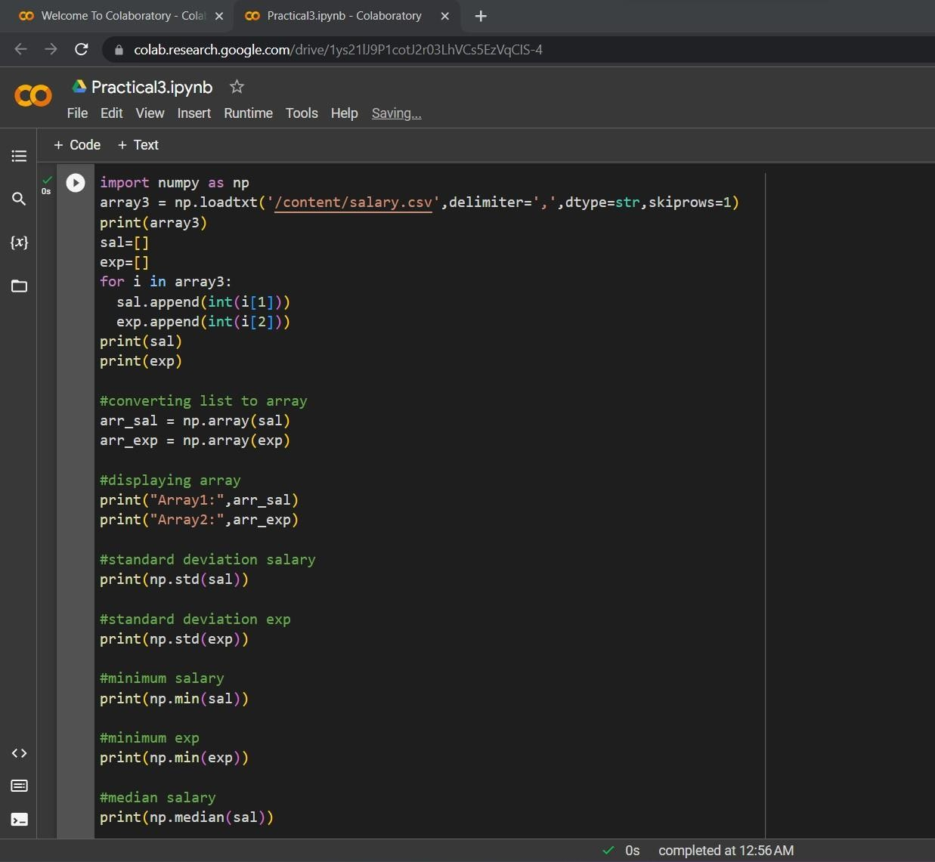

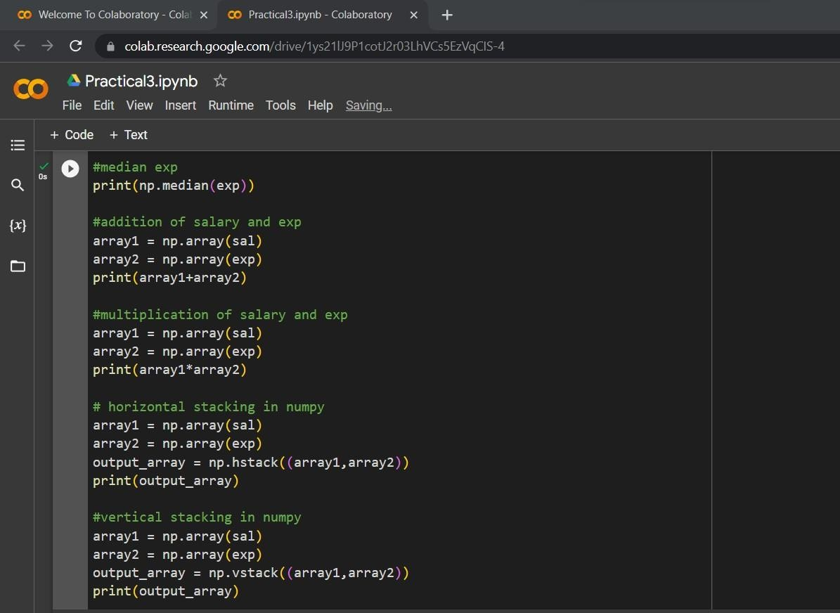

OUTPUT :

